文化与传媒学院毕业晚会：青春绽放 梦想起航
2017年6月15日19时，文化与传媒学院“青春绽放 梦想起航”毕业晚会在德礼堂华彩上演。学工处、校团委、其他院系师生代表以及传媒学院全体师生观看了晚会。
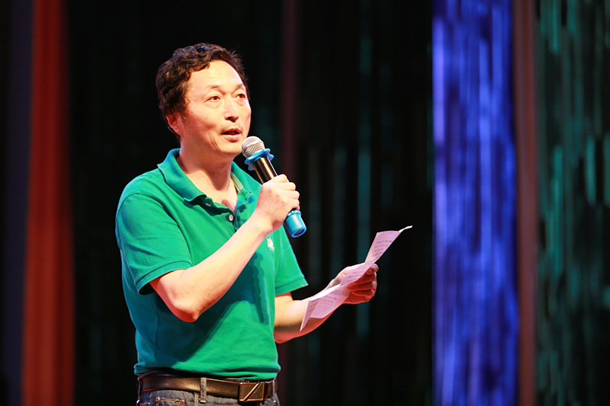
文化与传媒学院党委书记、院长吴跃平致辞
晚会以民族文化社团带来的土家族摆手舞和巴山舞拉开帷幕。文化与传媒学院党委书记、院长吴跃平为晚会致辞，他用幽默的语言表达了对即将毕业的青春学子的不舍，同时也用接地气的“梗”给予他们最美好的祝愿。
晚会上半场由歌舞表演构成。吉他弹唱《同桌的你》、《成都》勾起了大家对大学生活的美好回忆。《极乐净土》《交织together》两支御宅舞蹈成功HOLD住90后学生眼球。现代舞《我等你》《你拥抱我》唯美伤感，成功带来第一波泪点。
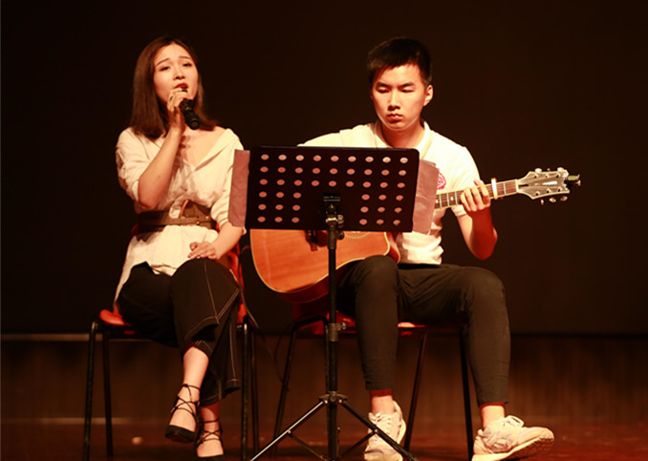
吉他弹唱
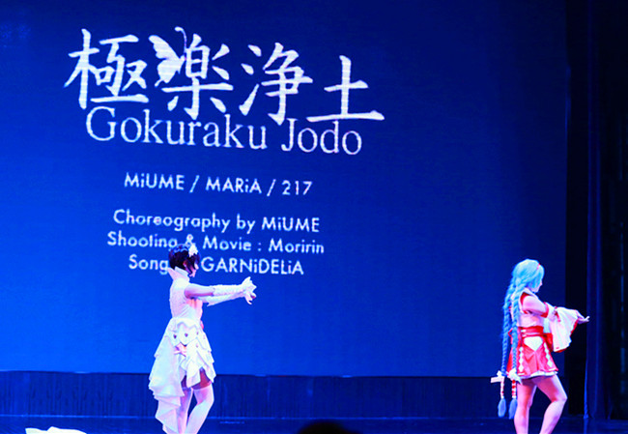
御宅舞
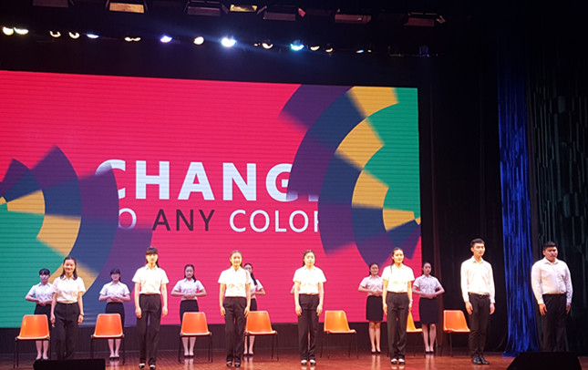
礼仪秀
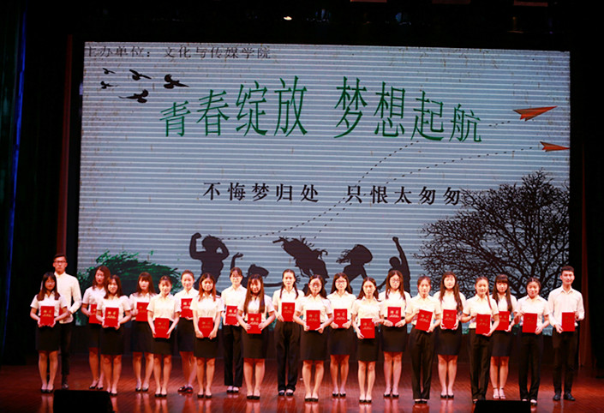
颁发聘书
晚会中场主要展现学生基本职业能力。《礼仪秀》完整表现了现代职场礼仪形象。25位团学干部接受聘书环节，展现了学生干部求实拓新的工作态度。
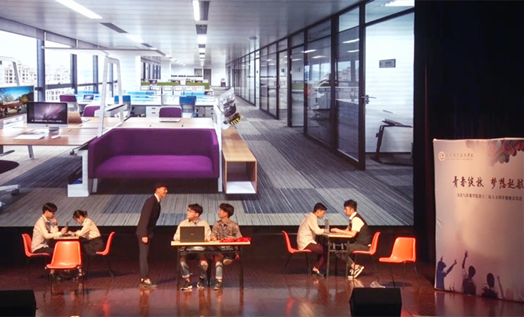
情景剧《广告星人》
晚会下半场以情景演出为主。小品《不忘初心》用生动有趣的故事情节教大家要不忘初心、懂得感恩。魔术表演告诉我们要心中有梦。情景剧《广告星人》成功展现剧中剧，演员幽默风趣的表演让观众笑中带泪，也成功带来第二波泪点。
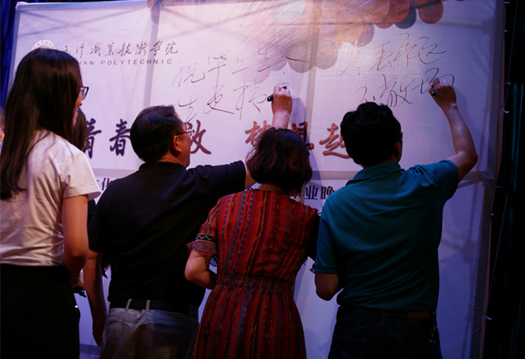
文化与传媒学院教师签名寄语毕业生
晚会最后以全体教师上台签名送寄语的形式结束，同学们不仅享受了精彩的节目，且收获了满满的祝福。
毕业预示着新征程的开始，又一届学子即将带着梦想起航。青春绽放正艳，梦想扬帆起航，愿文化与传媒学子无论顺境逆境，都活出属于自己的艺术人生。
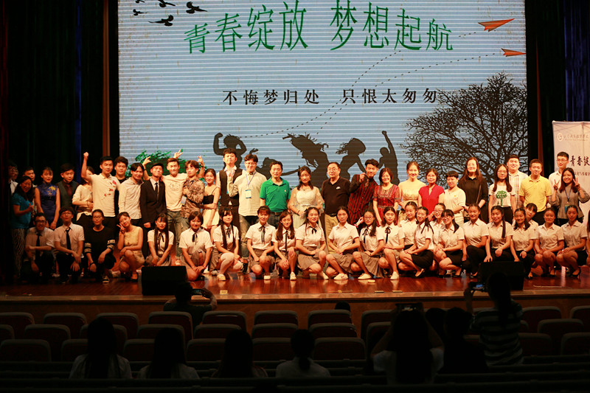
师生合影

